Муниципальное дошкольное образовательное учреждение
Детский сад общеобразовательного вида с приоритетным осуществлением социально-личностного направления развития воспитанников №20 «Аленушка» города Буденновска Буденновского района.

«Кто придумал светофор»

Подготовила: воспитатель
Кучеренко Кристина Вадимовна

г. Буденновск 2018

Первый уличный светофор появился в Лондоне в 1868 году. Придумал его английский инженер Дж. Найт. Прототипом его, по всей видимости, послужил железнодорожный светофор, который к тому времени уже достаточно давно применялся для регулирования железнодорожных перевозок.
Прежде чем ввести светофор в действие, в газетах Лондона опубликовали подробные правила, из которых люди впервые узнали, что означает зелёный и красный сигналы светофора. Установленный перед зданием английского парламента первый светофор был механическим: цветные сигналы менялись в нём с помощью системы приводных ремней. Для этого рядом дежурил специальный полицейский. Вскоре устройство оснастили газовым фонарём, чтобы изменения цветов были видны и в тёмное время суток. Однако это нововведение оказалось роковым для судьбы первого уличного светофора. Фонарь однажды взорвался и смертельно ранил находившегося поблизости полисмена. С тех пор история светофора прервалась почти на полвека
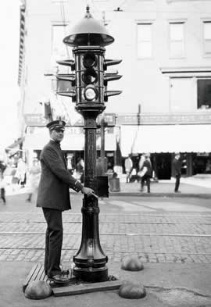
Новое рождение автоматического регулятора уличного движения состоялось в 1914 году в американском Кливленде, а чуть позднее – в Чикаго и Нью-Йорке. Светофоры были на этот раз, электрическими, но также как, и лондонский, имели лишь два сигнала – красный и зелёный. Желтый цвет появился только в 1918 году.
В России первый светофор был установлен в 1924 году в Москве.

